**La medicina como arte:**

**una aproximación desde la estética modal**

***(lo inefectivo y la desacoplada)***

**Sara Yebra Delgado**

Especialista en Medicina Familiar y Comunitaria

Médica rural en Lillo del Bierzo, Otero de Naraguantes y Bárcena de la Abadía.

**¿Por qué habría de ser la medicina un arte?**

**Los modos de hacer de la Estética Modal**

**La deriva de la medicina actual: el modo de lo inefectivo**

1. **la hipertrofia de la autonomía**
2. **la expropiación de la autonomía**

**El médico de familia como desacoplado: el modo de lo posible**

**¿Por qué habría de ser la medicina un arte?**

*«parte de la esencia de la filosofía consiste - a diferencia de otras disciplinas- en formular preguntas que a uno no lo dejan en paz, aunque no sepa cómo responder a ellas ni si alguna vez lo logrará»*

Gadamer. El estado oculto de la salud

Todo profesional sanitario hemos escuchado en más de una ocasión la frase *‘la medicina es un arte*’. La mayoría de las veces como cierre o apertura de alguna clase magistral sobre fisiología, bioquímica o anatomía…quedando flotando en el aire la relación que pudiera darse entre estas dos disciplinas, por no ser ni evidente ni explicitada. De tanta repetición, como acostumbra la mente a través de la saturación, esta relación queda vacía de contenido y se puede llegar a olvidar…Si no eres médica/o de familia, claro.

Hace unos meses, después de la Pandemia COVID, María José Fernandez de Sanmmaed reflexionaba sobre la labor de la medicina de familia durante las crisis sanitarias en un texto donde se hacía referencia a *La peste* de Camus (1). En el artículo, resaltaba el **oficio** de ser médico y lo equiparaba a ser **artesano**,  *«ese aprender poco a poco, cada día, haciendo, improvisando, templando el hierro o el barro, manejando lo incierto como un buen artesano, como un buen* bricoleur*, con frases y partes sueltas. La artesanía, como la habilidad de hacer las cosas bien.» (1)* La medicina como arte, como oficio que se desarrolla más allá del mero perfeccionamiento de las herramientas…podríamos decir un oficio con un *modo de hacer* concreto. Y es precisamente pensar en este *modo de hacer* de nuestro oficio lo que me lleva a aproximarme a la medicina de familia desde los presupuestos de una disciplina que pretende acercarse, por su parte, al arte como ciencia: la Estética y más concretamente, la Estética Modal. (2)

El término ‘estética’ (*aesthetica*) nace en torno a 1735, Baumgarten la definió como *«la teoría de las artes liberales, una gnoseología inferior, un arte de pensar lo bello, una ciencia del conocimiento sensitivo» (3).* Tres siglos después de los inicios teóricos de la disciplina, el filósofo Jordi Claramonte establece su propia teoría estética añadiendo el apellido de *‘Modal’*  para reivindicar una Estética que *«no se queda en un determinado estrato: el de lo matérico, lo corporal o lo intelectual (...) sino que se ocupará de los modos a través de los cuales ponemos en relación las diferentes partes de la obra de arte, la experiencia estética, y ya puestos, del mundo y de nuestra experiencia del mundo*. (4) En una época en la que el arte servía como protesta política Claramonte comienza a pensar que *‘lo importante no era sólo aquello que hacíamos, que obviamente tenía su peso, sino que queríamos pensar —sobre todo— en cómo lo hacíamos, el «modo» desde el cual dábamos cuenta del mundo’ (5).*

¿No es eso lo que significa ser médico/a de familia? El *modo de hacer* puede que sea quizá ese *algo más* de la práctica médica que estamos buscando; lo que me lleva a reflexionar sobre el *cómo*. En las consultas de atención primaria no sólo se siguen los dictámenes de la medicina basada en la evidencia, no sólo se aplican los conocimientos científico técnicos, sino que quizá sea importante también *cómo lo hacemos y cómo damos cuenta del mundo*.

*«¿Cuál es el valor social de aliviar el dolor?¿Cuál es el valor social de salvar una vida?¿Cómo se compara el valor de curar una enfermedad grave con el del mejor poema de un poeta menor?¿Cómo se compara dar un diagnóstico correcto y extremadamente complicado con pintar un gran cuadro?»* John Berger se hace estas preguntas al final de su novela ‘Un hombre afortunado’, en la que acompañaba con su mirada el quehacer cotidiano de John Sassall, médico inglés de una comunidad rural en torno a 1967 (6). Con esas preguntas, Berger intenta aprehender la esencia del oficio de Sassall, puesto que las palabras referidas a su buen quehacer ‘técnico’ se le quedan cortas e inoportunas. Casi terminando la novela, Berger se pregunta *«¿Nos puede dejar satisfechos valorar su capacidad en lugar de valorar lo que realmente ha conseguido?» (6)* La respuesta que daría cualquier lector de la novela al llegar a esas últimas páginas, después de haber acompañado en el oficio a través de los modos de Sassall y las reflexiones de Berger, me atrevo a pensar que sería unrotundo y simple *«no».*

Con estas premisas intentaré un acercamiento al arte médico, al *modo de hacer* de la medicina, a través del análisis del que la Estética Modal da cuenta del mundo. Así nos intentaremos aproximar a responder a Berger, con una modalidad que pudiera complacer a ese lector del que hablábamos más arriba, que pretende calificar el trabajo del doctor Sassall rebasando lo concreto de su habilidad científico-técnica.

***Los modos de hacer de la Estética Modal***

*«Pensar en paralelo.*

*Pensar en paralelo como los raíles*

*y mirar en diagonal.»*

Miren Agur Meabe. Cómo guardar ceniza en el pecho.

Para intentar aplicarlos luego a la medicina como arte, nos acercaremos primero a la teoría estética que postula Claramonte (2).

El autor establece cuatro modos y tres categorías modales para analizar toda propuesta artística, que podríamos colocar en una tabla de la siguiente manera (o *modo*):

|  |  |  |  |
| --- | --- | --- | --- |
| **LO DISPOSICIONAL** | ‘El paisaje’  ‘Lo absoluto’ | **LO REPERTORIAL** |  |
| Lo posible | LO EFECTIVO | Lo necesario | *Modos Positivos* |
| Lo imposible | LO INEFECTIVO | Lo contingente | *Modos Negativos* |

Los modos positivos sería:

* el modo de lo necesario: *aquello que* ***tenemos*** *que hacer*
* el modo de lo posible: *lo que* ***podemos*** *hacer*
* el modo de lo efectivo: *lo que de hecho* ***hacemos***

Los modos negativos, por su parte, comprenden:

* el modo de lo contingente: *lo que* ***no teníamos*** *por qué hacer*
* el modo de lo imposible: *lo que* ***no podíamos*** *hacer*
* el modo de lo inefectivo: *lo que no hacíamos o* ***dejábamos de hacer***

Cada modo, además, es una composición de al menos tres categorías modales: lo *repertorial* (todo aquel repertorio que da coherencia), lo *disposicional* (toda la experimentación) y por último en lugar en el que estamos, el *paisaje* (su forma de darse en el mundo y transformarlo). Pero estos modos, recuerda Claramonte, no son compartimentos estancos en el tiempo y en el espacio como pudiera parecer en la tabla dibujada a modo de esquema. Estos modos son *coextensivos*, es decir, *están todos siempre presentes en mayor o menor medida en toda experiencia y en toda cultura estética.* De hecho, el modo de lo efectivo es un complejo equilibrio de las fuerzas repertoriales y disposicionales que dan lugar a los *modos de relación.* Por tanto, más que en una tabla, podríamos representar estos modos, como sugiere el autor, en un diagrama de flujo que llama *‘El atractor de Lorenz’ (Figura 1):*

*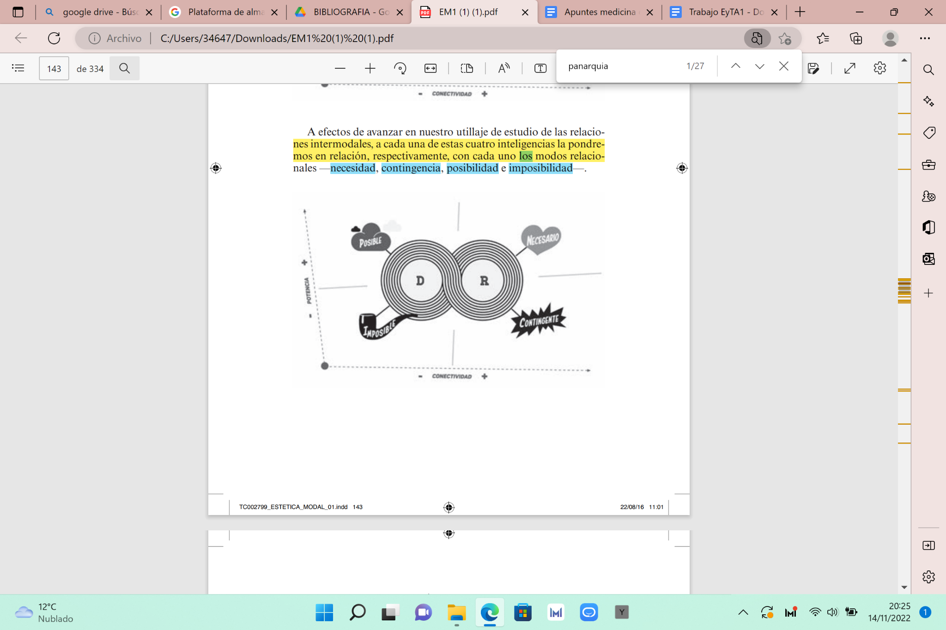Figura 1.*

Intentemos una explicación aclaratoria de su modelo de la mano del propio autor (Figura 2). En la parte derecha del diagrama nos encontraríamos con todo aquello *repertorial*: lo necesario y lo contingente. Por un lado tendríamos la estabilidad y organización en el modo de la *conservación* que se corresponde con el modo de *lo necesario*. Este es el modo de mayor coherencia interna y a la vez de mayor potencia de una disciplina o corriente artística. Poco a poco, de su propia acumulación, este modo puede desbordarse y se transforma en una fase de *liberación*, cayendo por el lado contrario del mismo repertorio al modo de *lo contingente*, cuando ya no se aporta nada nuevo ni útil ni pertinente a lo necesario que ya teníamos. *La contingencia es así primero un exceso para luego convertirse en defecto, es una proliferación que resulta poco a poco en desagregación.* Al caer en esta desagregación se puede forzar a la disciplina al paso a la experimentación, entrando en el terreno de todo aquello *disposicional,* representado en la parte izquierda del diagrama. Aquí se liberaría de todos los corsés para comenzar una *reorganización* mediante el juego y la innovación, en el modo de *lo posible*. Este modo, al igual que el de la necesidad, es de una alta potencia pero también una alta disgregación y por tanto puede terminar *explotando,* cayendo también este modo en otro desagregado: el modo de *lo imposible*. Pero también podría ser que todas esas innovaciones lleguen a consolidarse y se añadan a formar parte del repertorio, pasando a mejorar el modo de *lo necesario*. Este pujar de fuerzas y sinergias dibujan los dos paisajes absolutos en los que podemos encontrarnos: el modo de *lo efectivo* (posibilidad y necesidad) y el modo de *lo inefectivo* (la contingencia y la imposibilidad).

**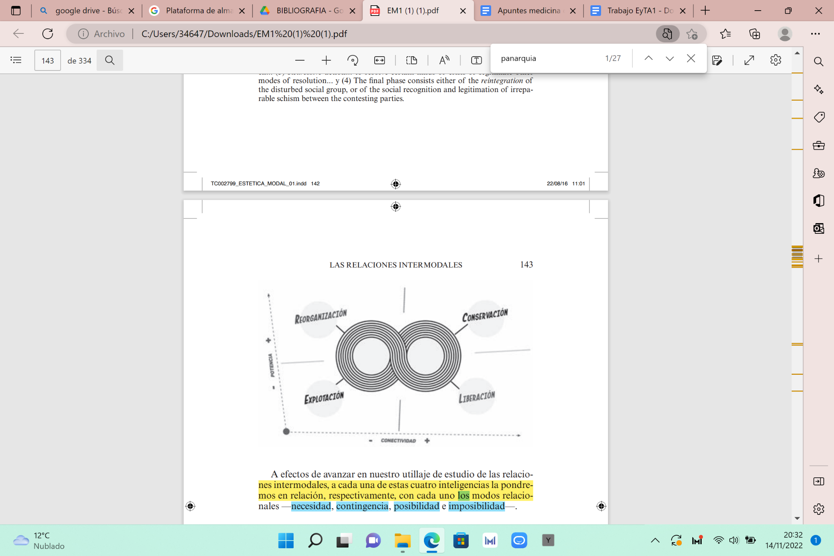***Figura 2*.

Claramonte advierte que estos modos *coextensivos* se asemejan a una organización no jerárquica que se puede dar en sistemas vivos: la *panarquía*. En este modelo, el eje central es el viaje, el recorrido, el propio ciclo adaptativo donde hay un crecimiento progresivo hasta el desborde, una acumulación y desgaste, y una disolución. Por tanto así como un sistema vivo estará en continua articulación de los distintos modos sin el necesario predominio y monopolio de uno sobre todo, así también los modos estéticos. Si intentamos acercarnos a la medicina como arte y analizarla desde estos presupuestos modales…¿Estará el ejercicio de la medicina inmerso en un proceso similar?¿De qué *modo* estamos desarrollando principalmente ahora nuestro oficio?

***La deriva de la medicina actual: el modo de lo inefectivo***

*«La medicina no aprendió a detenerse.»*

Iona Heath. Ayudar a morir.

Uno de los valores éticos más importantes en el ejercicio de la medicina es el principio de ***autonomía.*** En torno a los años 70 con el giro aplicado de la filosofía surgen también las éticas aplicadas, comenzando el desarrollo de la bioética y la ética médica. En 1978 la *National Commission for the Protection of Human Subjects of Biomedical and Behavioral Research* publicó el Informe Belmont estableciendo tres principios éticos básicos que debían dirigir las investigaciones con seres humanos: el respeto a las personas, la justicia y la beneficencia. La generalización de estos principios mediante el trabajo posterior de Beauchamp y Childress dio lugar al principio de autonomía (así como el resto de los cuatro principios básicos: justicia, beneficencia y no maleficencia)(7). La extensión de este principio no sólo a las investigaciones con humanos sino a la práctica médica en general supuso un gran avance ético para el abandono de la medicina paternalista y la construcción de una medicina centrada en el paciente. Sin embargo, en el panorama médico actual, **la autonomía parece haberse convertido en un arma de doble filo,** donde conviven a la vez su **hipertrofia** y su **expropiación** tirando en direcciones opuestas y complementarias.

Precisamente la autonomía es un concepto también importante en la Estética. Según Claramonte, la autonomía puede perder la característica que la hace valiosa y operante pues *«la autonomía sólo será considerada como tal en la medida en que sea contagiosa, es decir, en la medida en que su aplicación en un ámbito concreto genere más autonomía en otros ámbitos (...) la autonomía tiene que ser generalizable.» (2)*

¿Podríamos decir, entonces, que el ejercicio de la medicina se encuentra en la actualidad navegando en el ***modo de lo inefectivo****?* Un modo impotente, estéril, de simplificación. Donde se deja de hacer aquello que tenía que hacerse (un empobrecimiento de *lo necesario* y la amputación de *lo posible*) y a la vez se hacen todo lo que no debería hacerse (la suma de *lo contingente* y *lo imposible*). Se crea un paisaje en el cual se impide *a sus habitantes la capacidad de intervención sobre el mismo, la capacidad de obrar y comprender respecto de él* ( enunciado de una de las propiedades que el autor atribuye a los paisajes, la Ley de la potencia Instituyente.) (2)

¿Qué sería **lo *necesario***en el ejercicio de la medicina? ¿Qué es lo que *debería* hacerse y se está dejando de hacer? ¿Cuáles son los fines de la medicina? En 1996 el grupo de investigación de bioética del Hasting Center en Nueva York, a la luz de los nuevos avances y dilemas éticos científicos, postuló los fines de la medicina para que el ejercicio de la misma constituya efectivamente un progreso para la humanidad (8):

1. La prevención de enfermedades y lesiones, y la promoción y conservación de la salud.
2. El alivio del dolor y el sufrimiento causados por males.
3. La atención y la curación de los enfermos y los cuidados a los incurables.
4. La evitación de la muerte prematura y la búsqueda de una muerte tranquila.

Precisamente esta reunión fue propiciada por el modelo ineficiente en el que estaba comenzando a caer la medicina…*o inefectivo* en término de Claramonte. En dicho informe se habla de las distintas presiones económicas, sociales y científicas que tensaban el panorama médico del siglo pasado (y que hoy siguen vigentes), entre las que cabe destacar: la demandas de la población, la fe ciega de nuestra cultura en la ciencia, la búsqueda de la mejora del ser humano (que podríamos enmarcar todas ellas dentro de esa *hipertrofia de la autonomía*) o las presiones del mercado y la medicalización de todos los aspectos de la vida (como formas de *expropiar la autonomía o la salud*).

Pongamos el foco un poco más cerca de estas dos tensiones sobre el principio de autonomía que podrían estar contribuyendo a mantener en el modo de *lo inefectivo* a la atención primaria:

***a. La hipertrofia de la autonomía:***

*«Todo lo que prolifera sin ser visto inquieta»*

*Remedios Zafra. El bucle invisible.*

El psicólogo alemán Matthias Kettner acuñó en 2006 el término *medicina del deseo* para referirse a todas las actuaciones y derivas de la medicina actual que están variando el rumbo y los fines propios que se mencionan en el párrafo anterior (9). Muchas de las prestaciones médicas actuales y de las futuribles están fuera de esos fines clásicos (como puede ser la cirugía estética o la mejora genética del ser humano) y sin embargo la sociedad sigue demandando cada vez más prestaciones similares como derechos inalienables. Este viraje de las ideas de *naturaleza* y *realidad* a las ideas de *deseo* e *identidad* ha sido posible dentro del marco de la ruptura con la naturaleza y la introducción del subjetivismo iniciada por David Hume al hablar de la subjetividad en nuestros principios morales. Muchos han sido los expertos que han teorizado sobre esta medicina del deseo desde numerosos campos. En el mismo año, la socióloga Eva Illouz postulaba una teoría sobre la identidad de las sociedades postindustriales, que según ella se han convertido en *homo sentimentalis*. (10) Según la socióloga, a raíz del *boom* del psicoanálisis se produjo una extracción de las emociones del ámbito privado hacia el centro de las relaciones sociales. Unido a la narrativa estadounidense de la *autorrealización*, ambos hechos han conformado una cultura de la afectividad y un vocabulario para el *yo emocional*, que ha sido fagocitado por el capitalismo.

Esta medicina del deseo basada en una *autonomía distrófica* supone un desbordamiento del modo de lo necesario en el ámbito sanitario, que por redundante se vuelve *inefectivo*. No solamente por la realización de intervenciones innecesarias que pueden poner en peligro la salud de los pacientes sino porque al dedicar recursos personales y económicos a *lo que no tenemos que hacer*, *dejamos de hacer* aquello que sí *tenemos que hacer*.

Toda esta deriva hace que en torno a 2010 se comience en varios países a fomentar iniciativas para intentar frenar este desbordamiento de la práctica médica, para *dejar de hacer lo que no había que hacer.* Iniciativas basadas en la toma de decisiones compartidas entre profesionales y pacientes y mediante campañas institucionales centradas en el gasto y en la prevención cuaternaria (el «primun non nocere» de los textos clásicos). La *American Board Internal Medicin*e pone en marcha un proyecto denominado «Choosing wisely» para tomar decisiones compartidas sobre los cuidados más apropiados para cada paciente teniendo en cuenta su situación concreta individual. Al mismo tiempo se propone que las administraciones sanitarias y las sociedades científicas elaboren listados de aquellos procedimientos o pruebas que no aportan valor, son innecesarios o incluso pueden ser perjudiciales y se originan así las recomendaciones *«*no hacer*».* En la actualidad han publicado sus recomendaciones más de 70 sociedades científicas y existen múltiples campañas institucionales en esta línea, como la de la imagen.

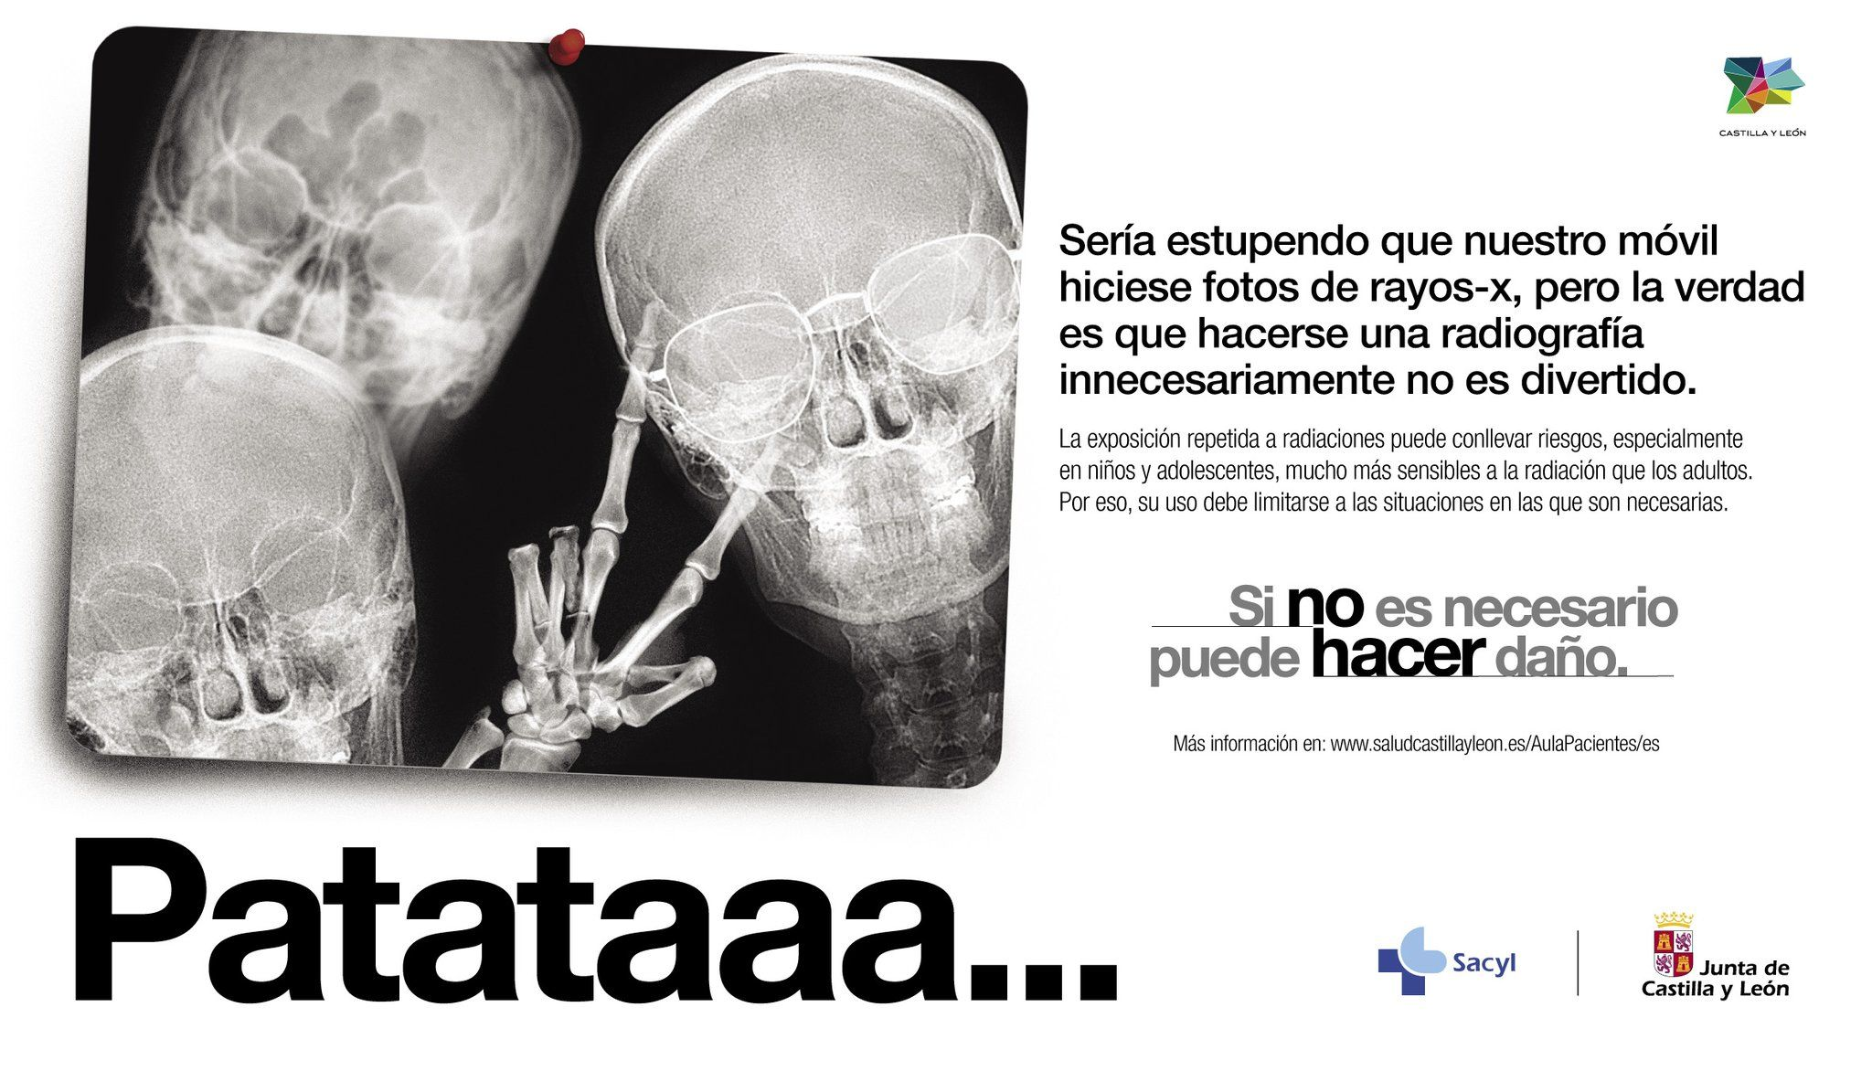

*Figura 3: Cartel de la campaña de seguridad del paciente del Sacyl. ‘Si no es necesario puede hacer daño*’

***b. La expropiación de la autonomía:***

*«Soy una clienta perfecta a la que quieren vender pastillas para todo.*

*Pastillas porque no quiero y pastillas si quiero demasiado.»*

Marta Sanz, Clavícula

*«La medicina patógena es el resultado de una sobreproducción industrial que paraliza la acción autónoma.»*

Ivan Illich, Némesis Médica

Paralelamente a esta medicina del deseo se produce otro fenómeno complementario: la expropiación de esa autonomía del individuo para realizar autocuidados. Dicho en palabras de Ivan Illich: la expropiación de la salud. Illich hace un análisis radical de este fenómeno en su ensayo de 1974 *Némesis Médica (11)* donde pone nombre a la *contraproductividad específica*, un indicador social negativo que se produce en una institución por el crecimiento no deseado dentro de la propia institución y la equipara a la yatrogenia. Un daño que se produce a distintos niveles: una yatrogénesis clínica (el mal causado directamente por la acción de la medicina), una yatrogénesis social ( presidida por una organización política que niega las condiciones sociopolíticas necesarias para la salud) y una yatrogénesis cultural (que se produce cuando la empresa o ideología médica socava la capacidad de afrontar la realidad). El concepto de médica/o habría sufrido una transformación según Illich de *«un artesano que ejerce una habilidad en individuos a quienes conoce personalmente, en un técnico que aplica normas científicas a toda clase de pacientes (...) La despersonalización del diagnóstico y la terapéutica hace que el ejercicio profesional impropio deje de ser un problema ético y se convierta en problema técnico. »(11)*

Se han difuminado los fines y límites de la medicina y la población ha perdido el concepto de salud y autocuidado. Este tipo de medicina imprudente provoca miedo al futuro, al envejecimiento y a la muerte, es decir, al recorrido vital, convirtiéndonos en *premuertos* (en palabras de Juan Gervás y Mercedes Pérez)(12).

Un ejemplo sobre esta pérdida del control de la propia salud se ve claramente en la evolución del enfrentamiento a la muerte que vivimos en la sociedad actual. Como ilustra Mónica Lalanda en estas viñetas (Figura 4), la sociedad hemos pasado de aceptar la muerte como parte del recorrido vital y acompañar a los enfermos al final de la vida con cuidados en el domicilio donde el paciente es el centro a rechazarla y medicalizada, convirtiéndose en una etapa de la vida solitaria e impersonal.

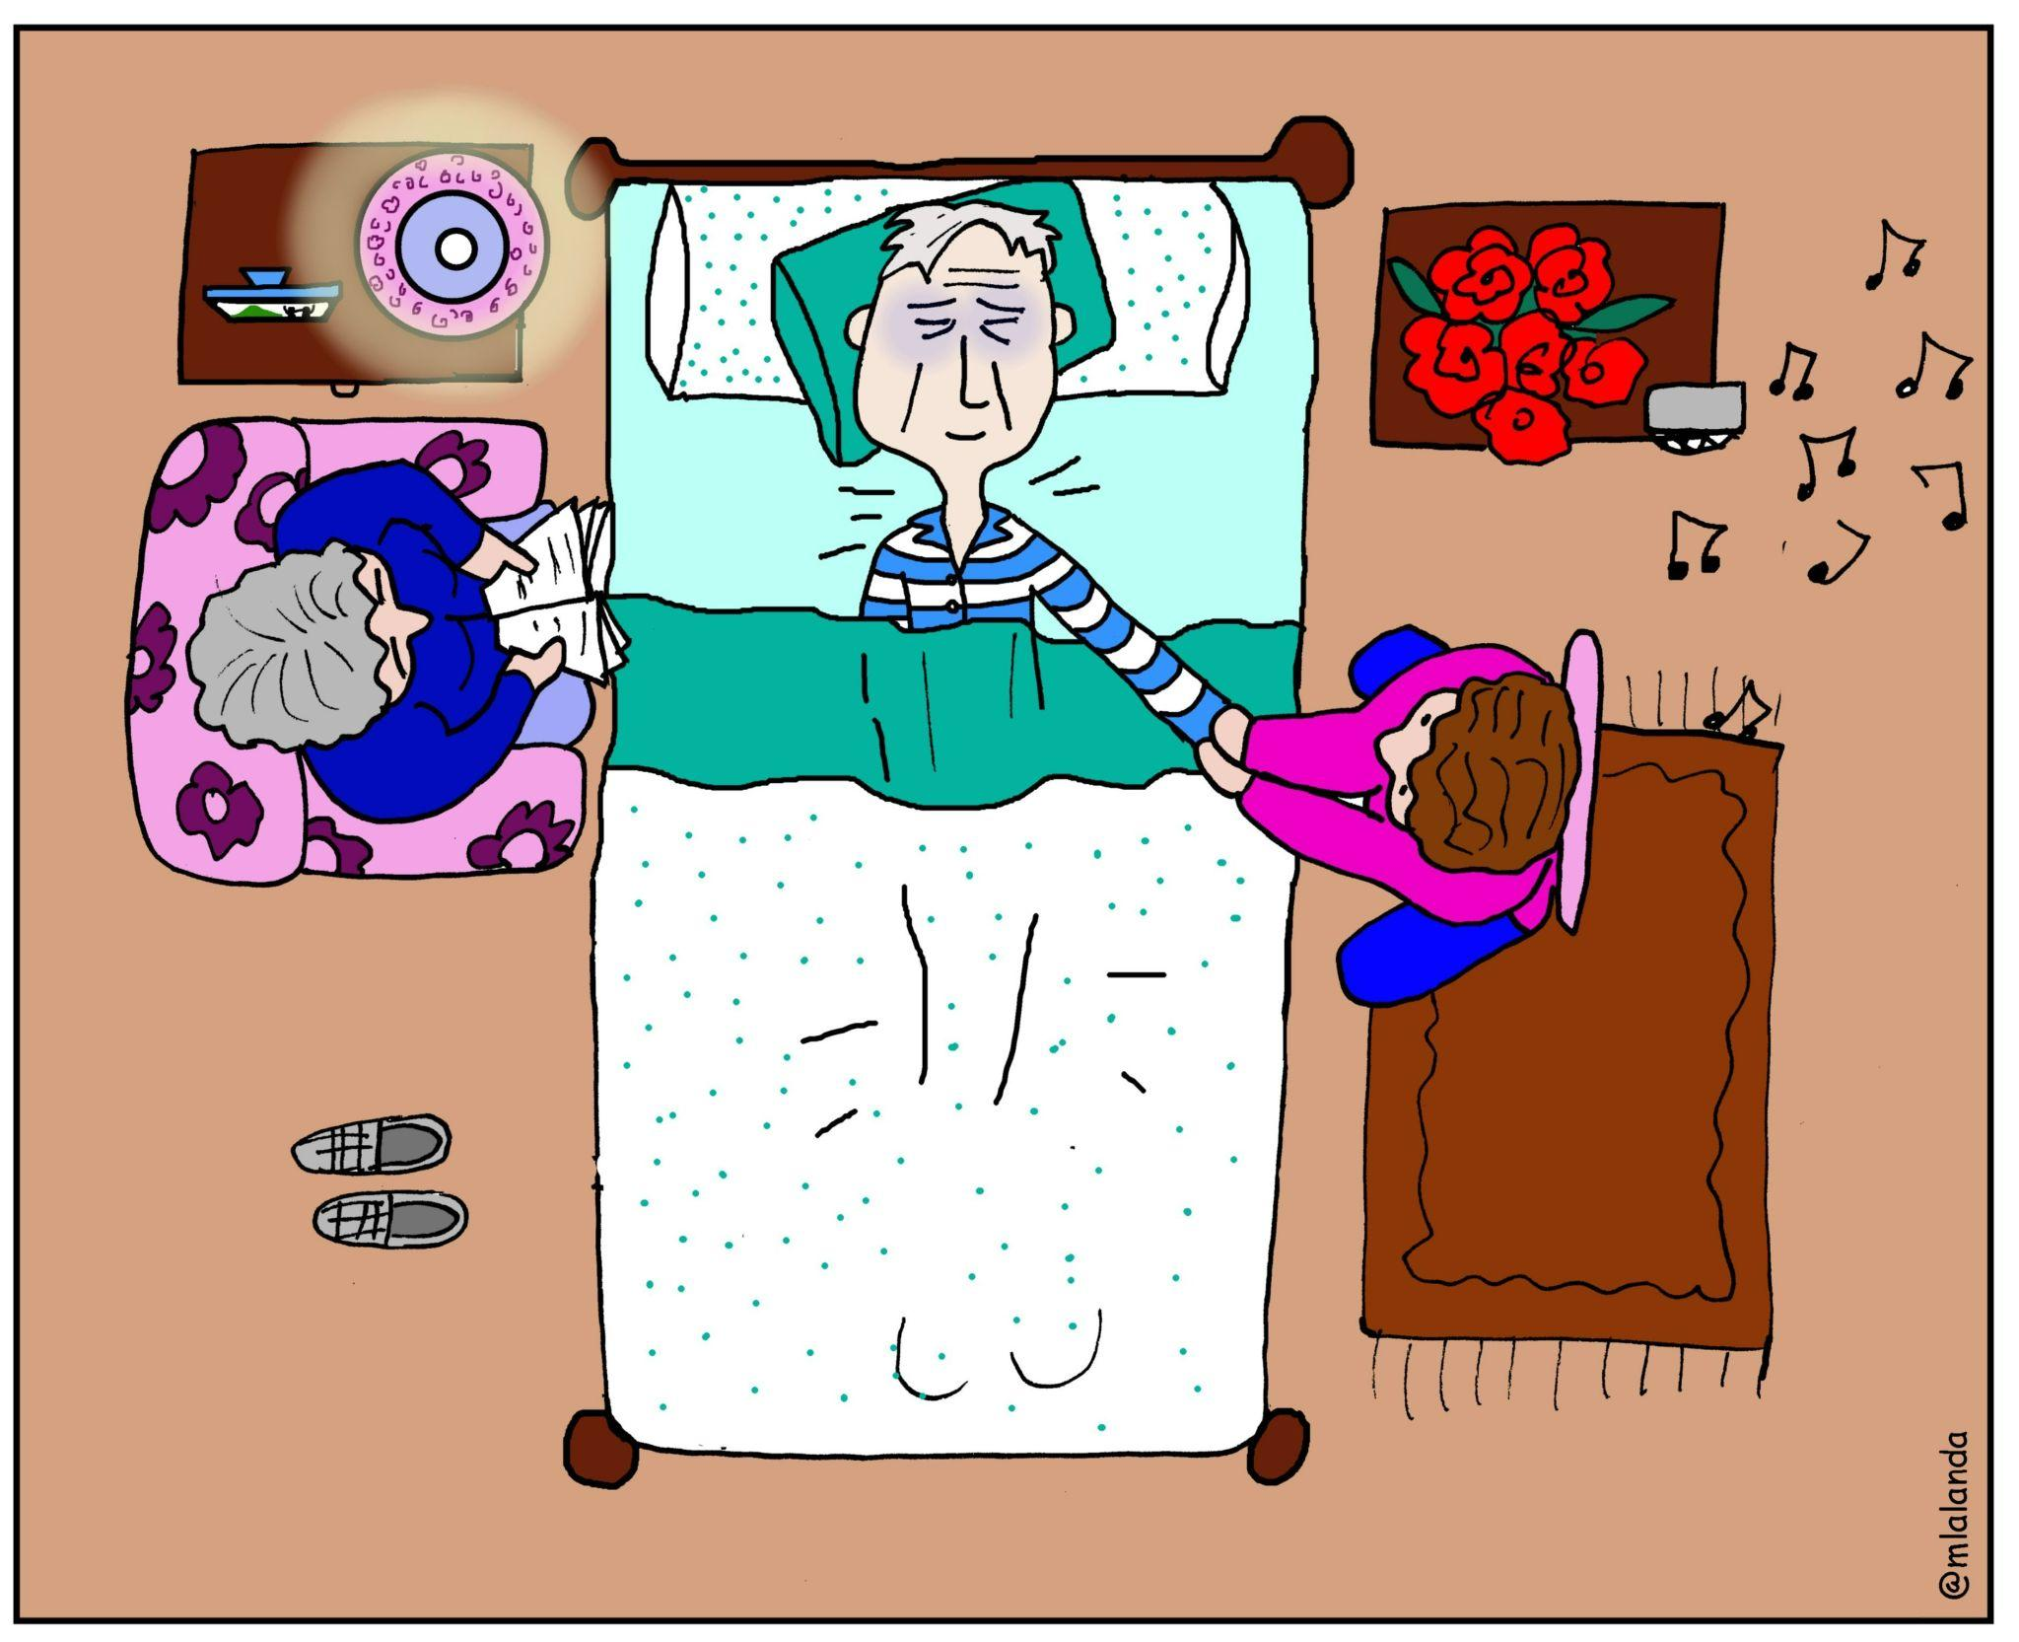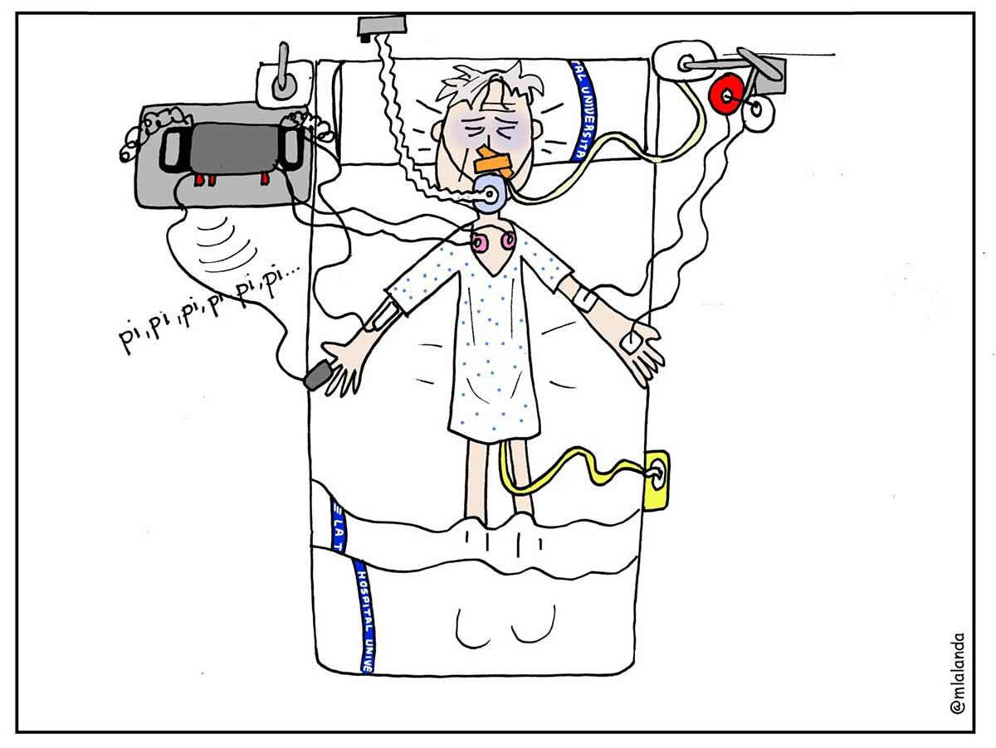

*Figura 4. La medicalización de la muerte.*

*Disponibles en su twitter @mlalanda*

Para ilustrar el mismo ejemplo de *muerte expropiada* nos serviría esta historia de Jhon Berger que prologa el libro de Iona Heath (13):

*F. tenía 95 años y, si bien caminaba tan encorvado como una navaja a medio abrir, se preparaba las comidas, leía el periódico y seguía lo que sucedía en Medio Oriente. Desde la muerte de su esposa, ninguna mujer había vivido en la granja. Sus hijos, que sí lo hacían, habían aumentado el número de vacas lecheras de tres (cuando iban a la escuela) hasta las más de cien actuales. A medida que F envejecía, sus hijos, que creían en el trabajo, lo aceptaron tal como era y no trataron de cambiarlo. Era un hombre que pensaba, rezaba y no trabajaba mucho. Era anarquista por temperamento. Respetuoso y obstinado al mismo tiempo. Hace poco los hijos reconstruyeron toda la casa, pero dejaron intacta su habitación, ubicada junto a la cocina, para que pudiera seguir dando exactamente los mismos pasos, seguir con su rutina de cortar verduras para la sopa, rezar, encender la pipa y tratar de contestar sus propias preguntas. F. murió hace dos martes. Por la tarde, apenas antes de la hora de ordeñe, los hijos lo hallaron en el suelo junto a su cama. Le costaba respirar. Telefonearon a todos los lugares posibles. Sólo los bomberos locales contestaron. Alrededor de las diez de la noche los bomberos trasladaron a F. al hospital de la ciudad más cercana, donde murió a las cinco de la mañana. Retirado con precipitación de su casa, pasó las últimas horas de su larga vida con escasa atención médica. En tales circunstancias, de las que ninguno de los involucrados tuvo la culpa, murió separado arbitrariamente de toda la experiencia humana, aprendida en el transcurso de siglos, relacionada con la tarea de estar con -y acompañar- a los moribundos. En su juventud había pocos médicos en esta región alpina, y las personas estaban acostumbradas a manejar la enfermedad (y la muerte) entre ellas. Para el momento en que nacieron los hijos había un servicio médico nacional: los médicos recibían llamados en plena noche y acudían a las casas; los hospitales se ampliaron. Poco a poco la población empezó a depender de un consultorio médico profesional y a tomar pocas decisiones por sí misma. Hace diez años, con la privatización y la desregulación, las cosas volvieron a cambiar. En la actualidad, la atención médica en un caso de emergencia quedó reducida a un servicio de transporte compulsivo.*

*F. no murió en lugar alguno.*

Pero…si ni a profesionales ni a pacientes les interesa esta expropiación de la salud sabemos a quién le puede estar interesando. *Follow the money:* la industria farmacéutica y las empresas de sanidad privadas. Como sabemos, una de las figuras contemporáneas que más ha luchado por destapar la criminalidad de la industria farmacéutica ha sido Peter Gotzsche, médico e investigador cofundador del Centro Nórdico de Colaboración Cochrane (la red internacional independiente de investigadores, profesionales, pacientes, cuidadores y personas interesadas por la salud). En su libro *Medicamentos que matan y crimen organizado* (14) (Figura 5) Gotzsche hace una denuncia de la expropiación de la salud orquestada por la industria farmacéutica: desde ensayos fraudulentos, estrategias de marketing agresivas o conflictos de interés de las principales revistas médicas hasta las alarmas de corrupción en distintos organismos estatales. De hecho, Goetzsche empezó a convertirse en un personaje tan molesto para los intereses de la industria sanitaria que en 2018 la Cochrane lo expulsó de su propia organización por haber cuestionado la independencia y credibilidad de su propia institución. (15)

*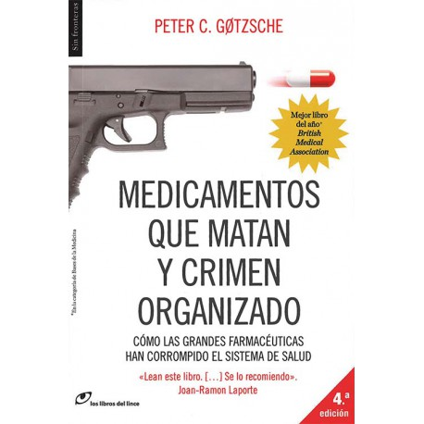 Figura 5.*

Uniendo este viraje de la medicina a una *medicina del deseo*, la fascinación tecnológica de los propios profesionales, la presión de la industria farmacéutica y la pérdida cultural del autocuidado, la medicina actual cae al modo de *lo inefectivo*. Se deja de hacer lo *necesario* y se hace *lo que no teníamos que hacer.* Se pierden de vista los fines complejos y plurales de la medicina, deviniendo en una práctica casi meramente comercial. Una medicina basada en la evidencia que funcionaba se nos empieza *«lentamente a ir de las manos, y ello no debido a ningún ataque externo, sino simple y llanamente a causa de su propia tendencia a sobrecargarse con elementos que ya nada aportan al conjunto sino una mayor pesadez*. *La inefectividad, en tanto modo negativo como la contingencia o la imposibilidad, tiene un doble resultado: puede ser puerta de acceso a nuestra más alta potencia o cifra de nuestra más radical y definitiva impotencia.»(2)*

¿Qué *disposiciones* tenemos para que la medicina transite de nuevo al modo de lo efectivo?¿No hay ningun/a *desacoplado/a* que no acabe de encajar en este devenir de la medicina?

***El médico de familia como desacoplado: el modo de lo posible***

*«La enfermedad nunca es neutra.*

*El tratamiento nunca está libre de ideología.*

*La mortalidad nunca está exenta de política.»*

*Anne Boyer. Desmorir. Una reflexión sobre la enfermedad en un mundo capitalista*

¿Qué significa ser médica/o de familia?¿Qué es la atención primaria de salud? *«La atención primaria no es solo un lugar donde se llevan a cabo algunas prácticas relacionadas con la salud, sino también una forma de concebir la salud, organizar los recursos, relacionarse con el entorno y desempeñar una práctica sanitaria a lo largo del tiempo. Es una forma de materializar una visión de la salud que, en la actualidad, se plantea como contrahegemónica en muchos aspectos y, a su vez, como más necesaria que nunca.»* Así se definía la labor de la medicina de familia en un artículo recientemente publicado en la Revista AMF de la SemFYC a raíz de la crisis de valores del propio sistema sanitario atravesado por la pandemia COVID (16). La atención primaria no es sólo un lugar donde se realizan prácticas sino una *forma de concebir y desempeñar,* es decir, y de nuevo recuperando la estética modal… *un modo de* *hacer.* Y no un modo de hacer cualquiera, sino uno que en ocasiones se plantea como *contrahegemónico,* es decir, en lucha con las dinámicas imperantes. De ahí que puede que sea la medicina de familia, con la recuperación de su quehacer, la disciplina que está intentando redefinir *lo que hay que hacer y cómo hay que hacerlo*.

El/la médico/a de familia sería un/una desacoplado/a como el Gary Cooper en la película *Hihg Noon,* término acuñado por Claramonte (Figura 6).

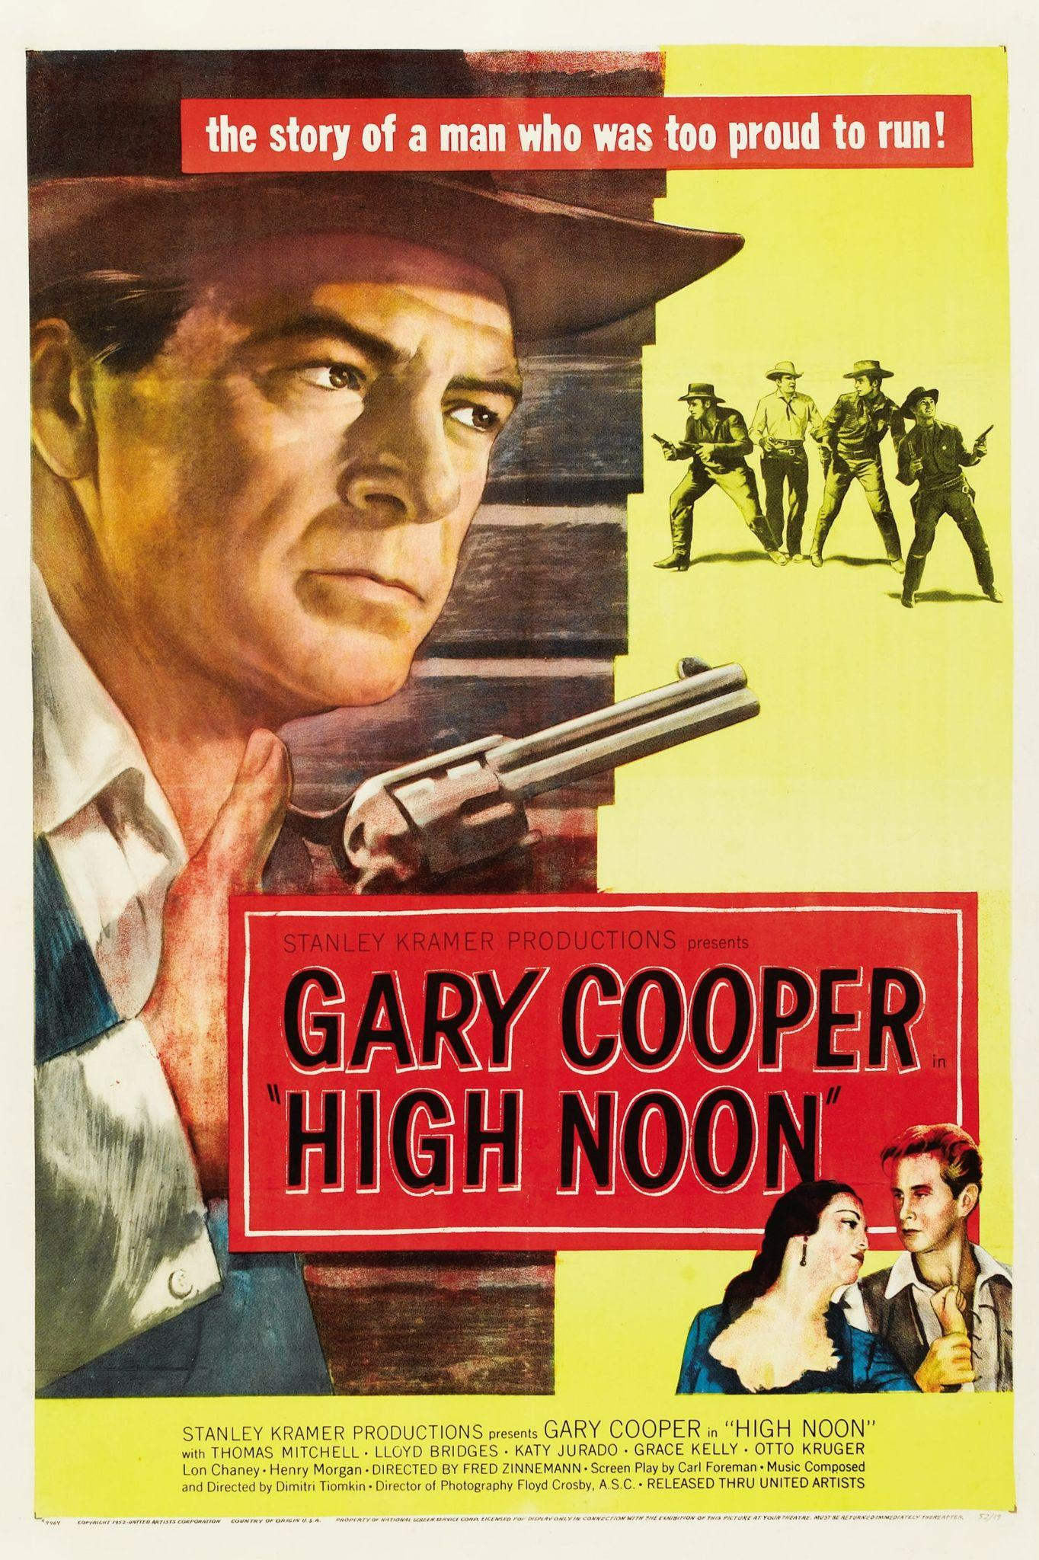Figura 6.

Un/a desacoplado/a que ha sufrido *«algún tipo de cambio que provoca que nadie le conozca ya y que sus competencias –antaño importantes- ahora ya no sean apreciadas. Si se queda y actúa como él aún cree que es su deber, lo hará en soledad y a contrapelo del resto del pueblo.»(17)* Esa tensión entre lo hegemónico que pinta el paisaje *inefectivo* de la medicina, y la necesidad de mantener un modo de hacer de la medicina de familia nos convierte la especialidad en una *desacoplada.*

Esta misma línea de *desacoplamiento* hilaba el discurso de cierre del *XLIII Congreso de la Semfyc* el pasado 14 de mayo de Albert Planes que con un mensaje de reivindicación y motivación para los médicos y médicas de familia nos animaba a ser ***contraintuitivos*** y ***contraculturales*** (18).

Por tanto, este desacoplamiento no tiene por qué ser en sí mismo negativo, pues este sentirse fuera del paisaje puede ser el motor del que partan nuevas competencias y objetos, mediante la reorganización de nuevas *disposiciones* con los *repertorios* ya conocidos.

*«Entendemos el nivel de lo repertorial como el que define cualquier conjunto relativamente estable de objetos, formas o herramientas que dan cuenta del abanico de posibilidades determinado modo de relación puede plantearse.» (17)* Aunque lo repertorial tiene cierta permanencia y una estabilidad que nos permite su reconocimiento no es un compartimento estanco prefijado, sino que es sensible a las *disposiciones* que lo pueden actualizar y mejorar. Es decir, lo disposicional se puede definir como un *«conjunto de competencias, de inteligencias específicas que actualizan y despliegan de diferentes modos las posibilidades objetivas definidas en lo repertorial.»(17)*

Según el Hasting Center, la medicina del futuro debería aspirar a ser *una medicina honorable, moderada y prudente, asequible y sostenible. Una medicina socialmente sensible y pluralista, justa y equitativa. Una medicina que respeta las opciones y la dignidad de las personas.* (8) ¿Cómo encaminarnos hacia esas metas en este paisaje *inefectivo*?¿Cómo liberarse de lo *contingente* y lo *imposible*? La medicina de familia hace años que se hace estas preguntas para intentar cambiar desde dentro esta situación (llevando la contraria a Illich que sostenía que nunca podría ser revertido desde dentro de la propia institución). ¿Cómo ser *efectivos*? Manejando la incertidumbre, aceptando prudentemente los riesgos, evitando lo inútil, dando tiempo al tiempo y recuperando la narrativa y la conversación con el paciente como un lugar central en el acto médico (19) (volviendo a aquella respuesta que Marañón dio a la pregunta por la innovación médica más importantes (20): *"La silla. La silla que nos permite sentarnos al lado del paciente, escucharlo y explorarlo")*.

El médico y la médica de familia como ese ser *desacoplado* que  *sin embargo pervive, persiste en un quehacer modal acaso ajeno a su tiempo y a duras penas compatible con algunos de los paisajes que cruza, pero siempre susceptible de hallar complicidades provisionales, inquietantes alianzas tácticas con los habitantes de los nuevos órdenes que ven en él al “tercero excluido”, una alteridad que puede contener claves de inteligencia y dignidad perdidas, o desconcertantes por extrañas, acaso por derivar de inercias modales propias de alguna era previa a los cercamientos de los repertorios y competencias comunes que estaban conectados con nuestra potencia instituyente…»(17).*  Sólo así conseguiremos *cumplir el objetivo sanitario de hacer el 100% de lo que hay que hacer (lo que es necesario) y no hacer el 100% de lo que no hay que hacer (lo innecesario). (19)*

**Bibliografía:**

1. *María José Fernández de Sanmamed. El oficio de ser médico, profesional sanitario, en una pandemia. Disponible en:* [*https://redpsicoanalisisymedicina.org/el-oficio-de-ser-medico-profesional-sanitario-en-una-pandemia/*](https://redpsicoanalisisymedicina.org/el-oficio-de-ser-medico-profesional-sanitario-en-una-pandemia/)
2. *Jordi Claramonte. Estética Modal. Libro Primero. Ed 2016*
3. *Ives Michaud. Filosofía del Arte y estética. Disponible en:* [*http://www.disturbis.esteticauab.org/Disturbis567/Michaud.html*](http://www.disturbis.esteticauab.org/Disturbis567/Michaud.html)
4. *Jordi Claramonte. Estética Modal. Libro Segundo. Ed 2021*
5. *Jordi Claramonte Arrufat. Introducción a la estética modal. Ágora. ISSN: 2386-5458 - vol. 3, no5, 2016 - pp. 41-52*
6. *John Berger. Un hombre afortunado. Ed 2018*
7. *Diego Gracia.Procedimientos de decisión en ética clínica. Ed 2007.*
8. *Fundació Víctor Grífols u Lucas. Cuadernos de la Fundació Víctor Grífols i Lucas. Los fines de la medicina N.o 11 - (2004).*
9. *Jose Luis Gonzalez Quiros. José Luis Puerta. Tecnología, demanda social y ‘‘medicina del deseo’’. Med Clin (Barc). 2009;133(17):671–675*
10. *Eva Illouz. Intimidades Congeladas. Las emociones en el capitalismo. Ed 2007*
11. *Ivan Illich. Némesis médica. Ed 2020.*
12. *Juan Gervás y Mercedes Pérez. Entrevista en efesalud.com* <https://efesalud.com/juan-gervas-y-mercedes-perez-la-medicina-actual-nos-convierte-en-premuertos/>
13. *Iona Heath. Ayudar a Morir. Ed 2008.*
14. *Peter Goetzsche. Medicamentos que matan y crimen organizado. Ed 2017.*
15. *Cochrane expulsa a su cofundador Peter Goetzsche. Acta sanitaria. 2018. Disponible en:* [*https://www.actasanitaria.com/politica-y-sociedad/cochrane-expulsa-a-su-cofundador-peter-gotzsche-por-cuestionar-su-independencia-y-credibilidad_1390115_102.html*](https://www.actasanitaria.com/politica-y-sociedad/cochrane-expulsa-a-su-cofundador-peter-gotzsche-por-cuestionar-su-independencia-y-credibilidad_1390115_102.html)
16. *Meritxell Sánchez-Amat. Javier Padilla-Bernáldez. Enrique Gavilán Moral. ¿Qué es la atención primaria en salud? AMF 2021;17(2):76-84*
17. *Jordi Claramonte. Desacoplados. Estética y política del western. Ed 2011.*
18. [https://www.semfyc.es/el-medico-de-familia-albert-planes-cierra-el-congreso-de-la-semfyc-con-un-mensaje-de-animo-y-motivacion-para-los-medicos-y-medicas-de-familia](https://www.semfyc.es/el-medico-de-familia-albert-planes-cierra-el-congreso-de-la-semfyc-con-un-mensaje-de-animo-y-motivacion-para-los-medicos-y-medicas-de-familia/)
19. *Juan Gérvas. En general, en la actividad clínica menos es mejor, pero estudiantes, residentes y profesionales aprenden lo contrario. Educación Médica 23 (2022) 100761*
20. *Milagros Pérez Oliva. La silla del doctor Marañón. EL País.1989 Disponible en:* [*https://elpais.com/diario/1989/10/28/sociedad/625532403_850215.html*](https://elpais.com/diario/1989/10/28/sociedad/625532403_850215.html)*.*